Tema 7 “La promesa de Dios: El Mesias”.
Catecismo “Jesús nos quiere” página 34
Objetivo: conocer las promesas de Dios hechas a través de los profetas.
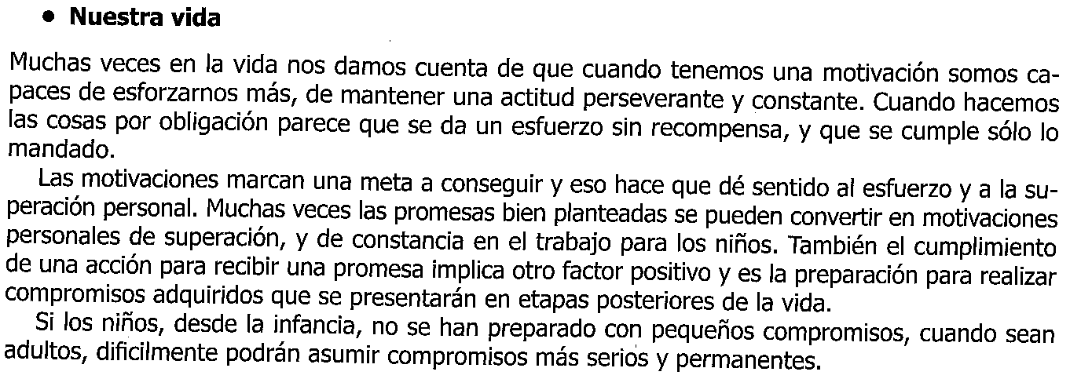
Leemos en las páginas 34 y 35 del catecismo.
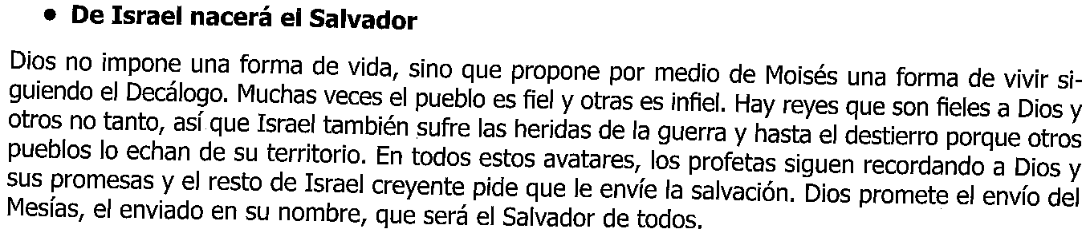

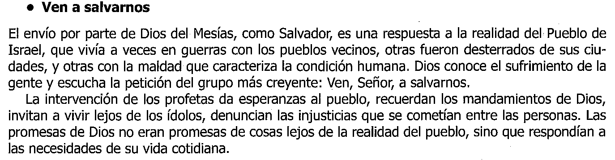

Leemos y comentamos y contestamos a las preguntas de las paginas 36 y 37.

Terminamos rezando un Padrenuestro a Dios.

